南政地〔2020〕1号

南安市人民政府关于
收回南安市城市建设投资集团
有限责任公司1宗国有土地使用权的批复

南安市自然资源局：
你局《关于收回南安市城市建设投资集团有限责任公司1宗国有土地使用权的请示》（南资源〔2020〕1号）收悉。经研究，现批复如下：
为进一步推动罗东小城镇建设，根据《中华人民共和国土地管理法》第五十八条第一款规定和南安市2019年第十二次自然资源利用管理联席会议纪要（南资源联〔2019〕12号）精神，同意收回南安市城市建设投资集团有限责任公司位于罗东镇维新村和罗溪村1宗国有土地使用权，不动产权证为闽（2019）南安市不动产权第1100157号，土地使用权登记面积为16267平方米，并整合周边国有建设用地面积47平方米，整合后土地面积共计16314平方米。具体宗地位置详见用地勘测定界图（见附件）。土地使用权的收回按有关规定给予补偿。该收回并整合后的土地使用权纳入南安市土地储备中心土地储备库，作为政府储备用地；按属地管理原则，在储备用地未重新供应前，由罗东镇人民政府负责土地的管护工作，防止土地被侵占。收储的土地使用权严格按照规划用途及国家土地供应政策进行供地。
特此批复。

附件：南安市城市建设投资集团有限责任公司用地勘测定界图

南安市人民政府
2020年1月15日
（此件主动公开）
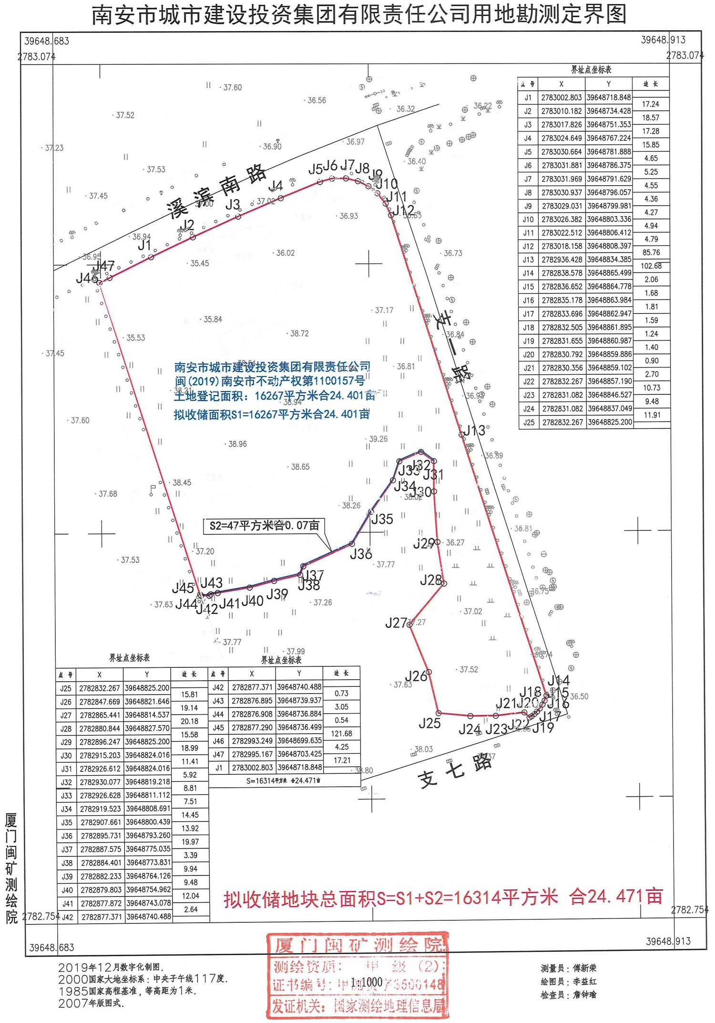
附件

抄送：市发改局、财政局、住建局、审计局、城管局，罗东镇人民
政府。
市政府张桂森市长、黄景阳常务副市长、王端峰副市长。
南安市人民政府办公室 2020年1月16日印发

